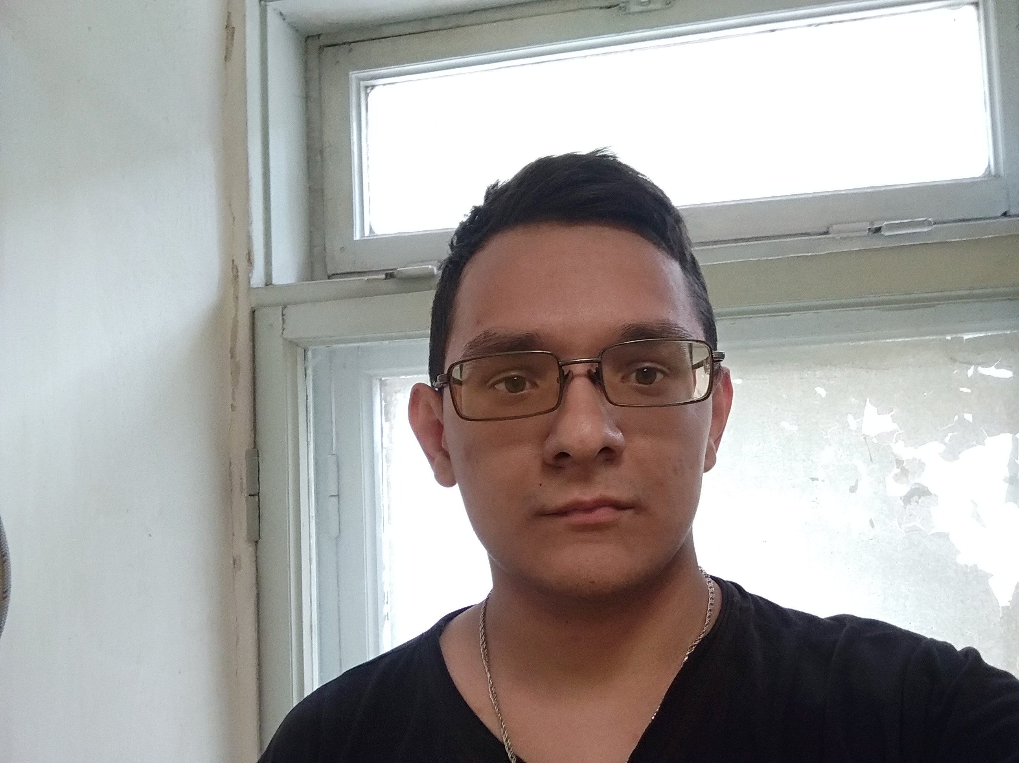
Персональные данные выпускника

Ф.И.О Королев Александр Петрович
Дата рождения: 9 сентября 1998 года.
Гражданство: Россия
Город: Свердловская область,
г. Богданович
Телефон: 89193942037
Эл. почта: akinata97@mail.ru
Образовательное учреждение: ГАПОУ СО
«Богдановичский политехникум»
Специализация: «Электромонтер по ремонту и обслуживанию электрооборудования (по отраслям)»

Опыт работы:
- Богдановичское ОАО «Огнеупоры», проходил практику по профессии электромеханик 4 разряда. Выполнял работы: электромонтера 3-4 разряда.
- Прохождение учебной практики в учебной лаборатории №47, производил монтаж электрических схем, ремонт электроприборов, замеры электрических величин. Выполнял работы: электромонтера 3-4 разрядов. Направление: электромонтаж и ремонт.

Профессиональные навыки и знания:
- Умение читать электрические схемы;
- Опытный пользователь ПК: MS Office: Word, Excel;
- Умение работать в программе Компас-3D;
- Производить замеры электрических величин при помощи приборов: мегаомметра, мультиметра, петля-фаза-ноль;
- Производить поиск неисправностей в электрических схемах;
- Программирование в компьютере электрических схем;
- Опыт работы с командными аппаратами ЛОГО и Ohi.

Прочее:
- Коммуникабельность, активная жизненная позиция;
- Нацеленность на результат;
- Стрессоустойчивость;
- Стремление к развитию и профессиональному росту;

Моё кредо:
Добиваться своей цели, которую себе поставил! Делать все возможное, чтобы не разочаровать людей.
Чем заинтересовала профессия:
Нравится производить монтаж электрических схем. Когда ты сам собрал схему, и она работает, становится радостно, что именно ты собрал её и внес неоценимый вклад в жизнь людей.

